長周新聞
マツタケは再生できないのか？ 微生物生態学者・農学博士 吉村文彦氏に聞く
2020年10月1日
国際自然保護連合（ＩＵＣＮ）が、絶滅の恐れがある野生生物のリスト（レッドリスト）にマツタケを加えた。マスコミはこれを「マツタケが絶滅危惧種に」とセンセーショナルにとりあげ、マツタケが生えないのは「時代の流れ」で仕方がなく、「ますます高嶺の花に」なっていくと悲観的に伝えている。事実、日本国内のマツタケ生産量は１９３０年代には７０００㌧台であったのが、２０１８年は５６㌧、２０１９年は１４㌧で、戦前の１％以下まで落ち込んでいる。京都でマツタケ生産のために里山再生の運動にとりくむ微生物生態学者・吉村文彦氏（農学博士）に話を聞いた。

吉村氏は岩手県の「岩泉まつたけ研究所」所長時代、マツタケの増産に尽力するなど、全国のマツタケ生産の第一線で貢献してきたことで知られる。０５年に京都に戻り、ボランティアの市民を募り『まつたけ山復活させ隊』の活動にとりくんできた。

アカマツ林の荒廃が要因に

吉村氏は、「ＩＵＣＮがマツタケを絶滅危惧種にあげた意図もわからないが、その騒ぎ方がおかしい。マツタケの生産ができなくなったのは、生息できるようなアカマツ林がなくなったからだ。マツタケがとれていた時期のようなマツ林の環境をとり戻せばいいだけだ。マツがある限りマツタケがなくなることはない」と声を強める。

同時に、そのためにたいへんな労力を必要とするのは、どの農作物の生産にもいえることだ。農林省もマツタケの復活に向けた事業にとりくんだことがあったが、予算がつく範囲内での中途半端な作業で中断してしまっている。

日本の里山は、昔はほとんどがアカマツ林で、どこでもマツタケがとれた。戦後の高度成長期に薪を使って風呂やかまどの燃料にする生活が消えていく過程で、マツ林が放置されマツタケが生息する条件が失われていった。木が茂り、落ち葉が積もった人の手が入らない里山では、生息林の老齢化とともに土壌が富栄養化してマツタケ菌の生育に適さなくなってしまう。アカマツも栄養が豊富だとマツタケ菌の感染を拒むようになる。そのもとで、マツノザイセンチュウの格好の餌食になっていった。

『まつたけ山復活させ隊』は、京都からマツタケ生産のために里山再生をしようというとりくみだ。吉村氏が大学の先輩から借りた岩倉（京都市左京区）の山で、アカマツ林の手入れから始めた。この地はヒノキの混交した照葉樹林だったようだが、１９７５年ごろに住宅地として整備されたため、アカマツ林が放置されたままであった。

『復活させ隊』の里山再生

マツタケの育つアカマツの木は、尾根筋のようなやせた水分条件の悪い土地を好むため、“尾根松”といわれる。そのような条件に森林を整備することが必要だった。そのために「枯れた木を切って倒す」（除伐）、「林床に光があたるように木を選んで切る」（伐採）、「地かきする」（地掻き）、「アカマツを植える」（植林）などの作業を継続的に続けてきた。

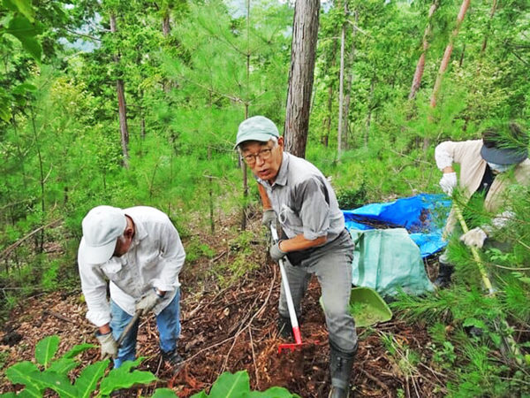
アカマツ林での地掻き作業（『まつたけ山復活させ隊』提供）
林を整備しても、マツタケは胞子が飛来しなければ生えてこない。岩倉の周囲にはマツタケがほとんどなかった。しかし地道な作業で整備を怠らずにきた結果、２０１６年（ゼロからの作業を始めてから１１年目）に、マツタケ４本が発生した。開発後約４０年間、マツタケの発生が皆無であった山林でもマツタケを栽培することができることをあらためて検証した。

吉村氏は「マツタケが１本でも生えていれば、林を整備するだけで確実に増産できる。日本のあちこちに“宝の山”が眠っている」と語る。また、森林の生態系、環境保護の観点からも、「マツタケ山復活の活動は、里山に住む多様な生物の保全にもつながる」ことを強調している。それは有機物循環を考えた里山再生によって、人間を含むすべての生物の生息地をとり戻す活動でもある。

『まつたけ山復活させ隊』は、「松茸は奈良時代から珍重されてきた。松茸山づくりは里山復活の近道であり、里山の再生は松茸復活につながる」を合言葉に月４回、毎回平均して３０人ほどのボランティアが活動に参加している。各人が自分の生活に見合った日に、岩倉村松のベースキャンプに集まってくる。そこでグループ分けをした後、それぞれが道具を手に各整備地に分散し、その地に見合った作業をおこなっている。団塊の世代が中心になって力を発揮しているが、若い世代や学生も参加している。昼食はベースキャンプで、自分たちが調達した薪を使って自分たちでつくって食べることになっている。そこでの語らいと交流が、活動継続の原動力となっているようだ。

